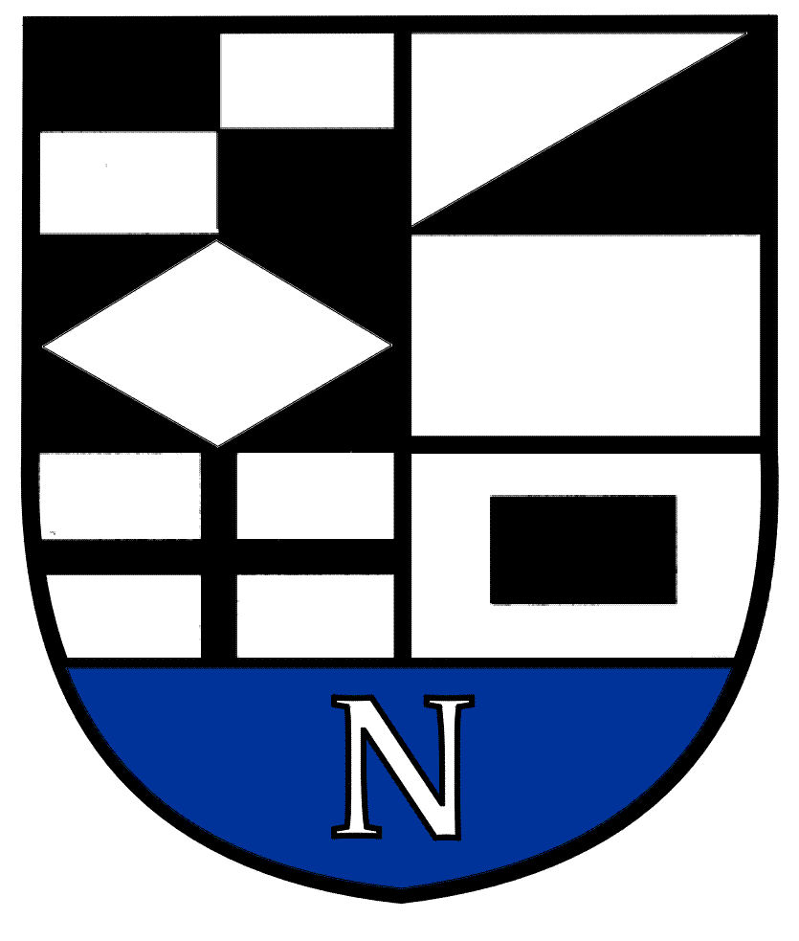

**NERINGOS SAVIVALDYBĖS TARYBA**

**SPRENDIMAS**

**DĖL ATLYGINIMO DYDŽIO UŽ NEFORMALŲJĮ VAIKŲ IR SUAUGUSIŲJŲ SPORTINĮ IR MENINĮ UGDYMĄ NUSTATYMO**

2014 m. rugpjūčio 21 d. Nr. T1-119

Neringa

Vadovaudamasi Lietuvos Respublikos vietos savivaldos įstatymo 16 straipsnio 3 dalies   
9 punktu, Lietuvos Respublikos švietimo įstatymo 70 straipsnio 9 dalimi, Lietuvos Respublikos Vyriausybės 1999 m. gruodžio 31 d. nutarimu Nr. 1526 „Dėl užmokesčio už vaikų papildomą ugdymą“, Neringos savivaldybės taryba nusprendžia:

1. Nustatyti nuo 2014 m. rugsėjo 1 d. mėnesinį atlyginimo dydį Neringos sporto ir Neringos meno mokyklose:

1.1 už neformalųjį vaikų sportinį ir meninį ugdymą 20 procentų 1 BSI;

1.2 už neformalųjį suaugusiųjų sportinį ir meninį grupinį ugdymą 50 procentų 1 BSI;

1.3 už neformalųjį suaugusiųjų meninį individualų ugdymą 80 procentų 1 BSI.

2. Taikyti 50 procentų atlyginimo dydžio lengvatą:

2.1. socialines pašalpas gaunančioms šeimoms ar asmenims, pateikusiems tai įrodančius dokumentus;

2.2. respublikinių ir tarptautinių konkursų laureatams;

2.3. sporto šakų nacionalinių rinktinių nariams;

2.4. daugiavaikių šeimų vaikams, kai meno ar sporto mokyklą lanko daugiau nei du tos šeimos vaikai.

3. Pripažinti netekusiu galios Neringos savivaldybės tarybos 2010 m. rugpjūčio 4 d. sprendimą Nr. T1-112 „Dėl mokesčio už vaikų neformalųjį ugdymą Neringos meno mokykloje nustatymo“.

Savivaldybės meras Darius Jasaitis